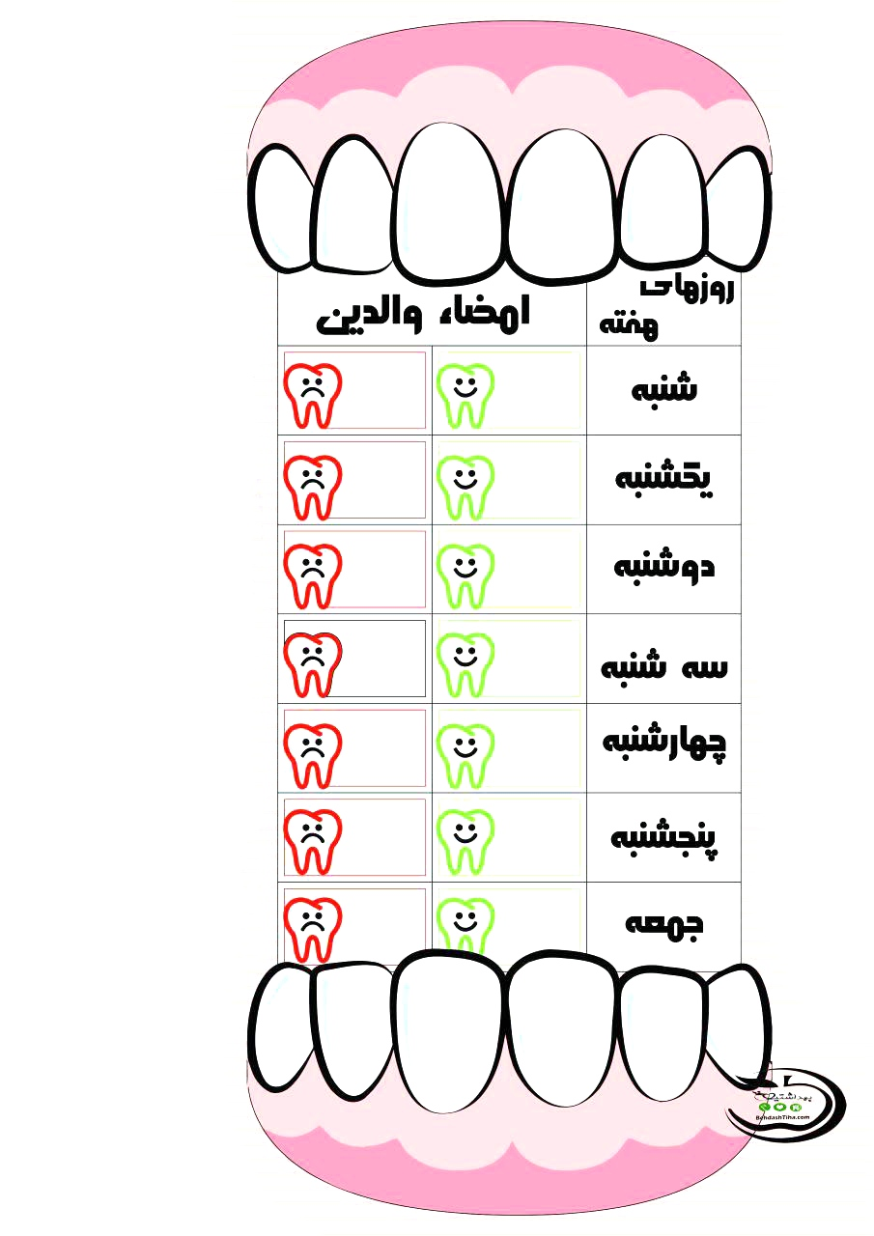
دبستان دخترانه غیردولتی غزال
مربی بهداشت: خانم بختیاری
نام و نام خانوادگی: نام کلاس:

والدین محترم:
تایید مسواک زدن فرزند دلبند خود را در جدول سمت راست و عدم تایید را در سمت چپ علامت بزنید.

